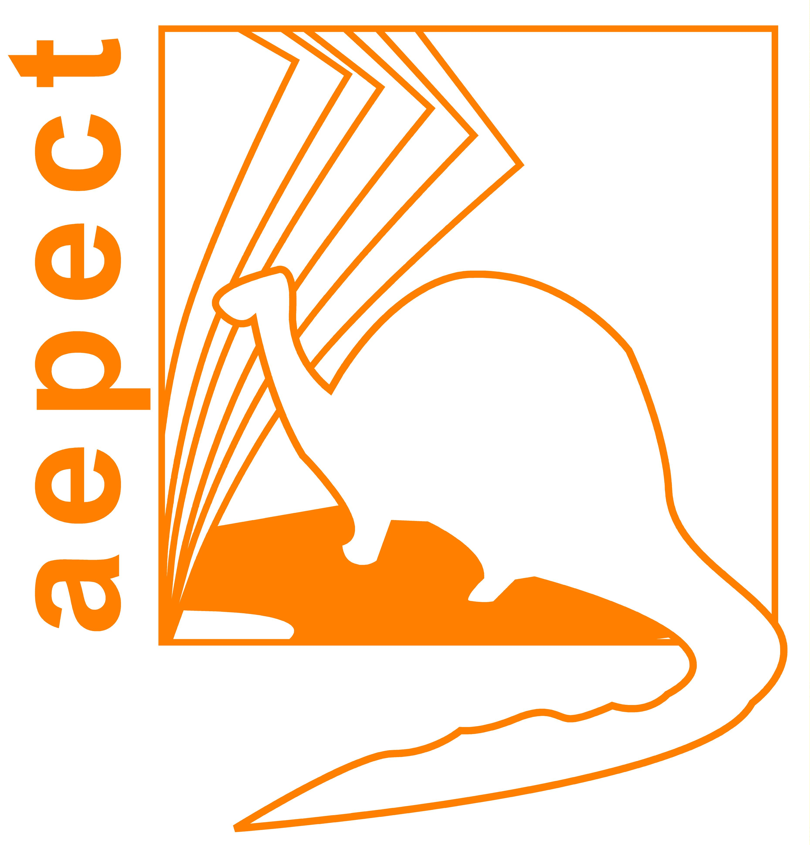 | Acta Prueba Fase Territorial de La Rioja  VII Olimpiada Española de Geología | 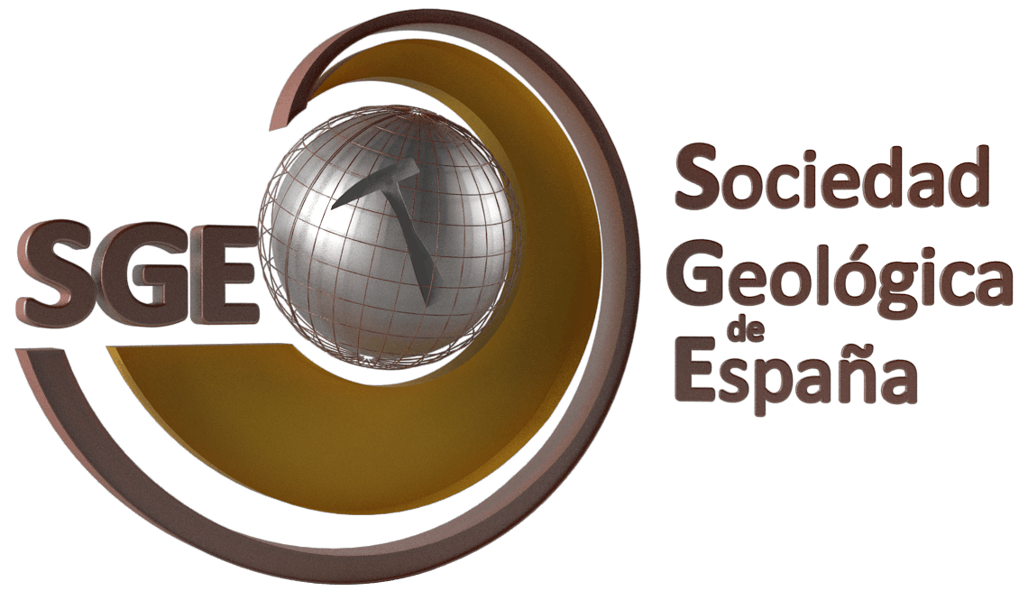
Se ha realizado la prueba evaluadora el día 22 de enero de 2016 a las 17:00 horas en el Edificio CCT de la Universidad de La Rioja en el aula 101

Formaron el Tribunal evaluador

D. Juan Carlos Pereda Olasolo (IES Rey Don García).
D. Ángel Pérez Gómez (IES Cosme García)
D. Enrique Requeta Loza (CPC Salesianos Los Boscos)
D. Rafael Tomás Las Heras (Universidad de La Rioja)

La prueba ha sido tipo test y constó de 40 preguntas valoradas con 5 puntos por pregunta acertada, 2 puntos por pregunta en blanco y 0 puntos por pregunta fallada. Asimismo se han expuesto dos minerales, dos fósiles y dos rocas cuya identificación individual se valoraba con 5 puntos. En caso de empate, el criterio para desempatar fue el número de aciertos en el visu (reconocimiento rocas, minerales y fósiles).

Se han presentado un total de 27 alumnos/as (28 inscritos) pertenecientes a los IES:

IES Esteban Manuel Villegas: 12 alumnos IES La Laboral: 3 alumnos
IES Hermanos D´Elhuyar: 4 alumnos IES Comercio: 3 alumnos
IES Cosme García: 3 alumnos CPC Salesianos Los Boscos: 2 alumnos

Una vez calificados los ejercicios este tribunal ha resuelto declarar como ganadores de la VII Olimpiada de Geología en su fase territorial de La Rioja a los siguientes estudiantes:

1º Clasificado: Marcos Navarro Ramón
Puntuación: 187 puntos
Centro IES Hermanos D´Elhuyar

2º Clasificado: Víctor Sabanza
Puntuación: 176 puntos
Centro IES Inventor Cosme García

3º Clasificado: Diego Amigot
Puntuación: 174 puntos
Centro IES Inventor Cosme García

En Logroño, a 22 de enero de 2016.

El Secretario El Presidente

Fdo.: D. Enrique Requeta. Fdo.: D. Ángel Pérez Gómez

DNI.: 16.557.555-Q DNI.: 16.539.684-Q

